**TRƯỜNG ĐẠI HỌC CÔNG NGHIỆP HÀ NỘI**

**KHOA CÔNG NGHỆ THÔNG TIN**

**======***======**



BÁO CÁO THỰC NGHIỆM THUỘC HỌC PHẦN:

PHÁT TRIỂN ỨNG DỤNG GAME

**XÂY DỰNG GAME STAR WARS VỚI UNITY ENGINE**

|  |  |
| --- | --- |
| Giáo viên hướng dẫn | : ThS. Vũ Đức Huy |
| Nhóm | : 8 |
| Sinh viên thực hiện | : Dương Việt Anh - 2021606833 |
|  | : Trần Duy Hoàng- 2022600800 |
|  | : Trần Quốc Huy - 2022600795 |
|  | : Lê Đào Quyền – 2022606618 |
| Lớp: 20241IT6028003 | Khóa: 17 |
|  |  |

Hà Nội – Năm 2024

**MỤC LỤC**

DANH MỤC HÌNH ẢNH 4

LỜI NÓI ĐẦU 5

MỞ ĐẦU 6

CHƯƠNG 1: THIẾT KẾ Ý TƯỞNG GAME 10

1.1. Giới thiệu 10

1.2. Thể loại game 10

1.3. Tóm tắt game 11

1.4. Khách hàng mục tiêu 11

1.5. Điểm mạnh của game 12

1.6. Phong cách nghệ thuật 13

1.7. Thiết bị trải nghiệm game 13

CHƯƠNG 2: THIẾT KẾ PHÁT TRIỂN GAME 14

2.1. Thiết kế kịch bản game 14

2.1.1. Cách chơi chính 14

2.1.2. Cốt truyện của game 15

2.1.3. Các phần tử của game 17

2.1.3.1. Người chơi (Player) 17

2.1.3.2. Kẻ thù (Enemies) 18

2.1.3.3. Đạn (Projectiles) 19

2.1.3.4. Hiệu ứng hình ảnh (Visual Effects) 20

2.1.3.5. Màn hình Game Over (Game Over Screen) 21

2.1.3.6 Màn hình chính (Main Menu) 22

2.1.3.7. Các yếu tố khác (Other Elements) 23

2.1.4. Các cơ chế của game 25

2.2. Thiết kế giao diện 27

2.2.1. Biểu đồ - Flowchart 27

2.2.2. Mô tả 27

2.2.3. Giao diện các màn hình 28

2.3. Thiết kế âm thanh 29

CHƯƠNG 3: CÀI ĐẶT CHƯƠNG TRÌNH VÀ KẾT QUẢ 31

A. CÁC KỸ THUẬT CHÍNH ĐỂ CÀI ĐẶT CHƯƠNG TRÌNH 31

B. KẾT LUẬN 34

3.1. Kết quả đạt được 34

3.2 Hướng phát triển 36

TÀI LIỆU THAM KHẢO 37

# **DANH MỤC HÌNH ẢNH**

Hình 2.1: Kẻ địch trong chương trình 14

Hình 2.2: Hình ảnh trong trò chơi 15

Hình 2.3: Hình ảnh đồ họa người chơi (Player) 18

Hình 2.4: Hình ảnh đồ họa kẻ thù (Enermies) 19

Hình 2.5: Hình ảnh đồ họa đạn (Projectiles) 20

Hình 2.6: Hình ảnh đồ họa hiệu ứng nổ 21

Hình 2.7: Hình ảnh đồ họa màn hình Game Over 21

Hình 2.8: Hình ảnh đồ họa màn hình chính 23

Hình 2.9: Hình ảnh đồ họa Shredder 24

Hình 2.10: Hình ảnh đồ họa Wave Config 25

Hình 2.11: Flowchart của game Star Wars 27

Hình 2.12: Màn hình khi mới mở game 28

Hình 2.13: Màn hình sau khi click vào Start 28

Hình 2.14: Màn hình khi đang chơi game 29

Hình 2.15: Màn hình khi trò chơi kết thúc 29

Hình 3.1: Giao diện Play.unity 35

Hình 3.2: Giao diện sau khi đăng tải game lên Unity Play 35

Hình 3.3: Giao diện khi chơi trên Unity Play 36

# **LỜI NÓI ĐẦU**

Trong thời đại công nghệ thông tin như hiện nay, sản phẩm công nghệ ngày càng càng phát triển, đặc biệt là về sản phẩm Game được nhận rất nhiều sự đánh giá và góp ý từ phía các Game thủ, hay chỉ là những người chơi bình thường. Ngành công nghiệp Game hiện nay có thể nói là bùng nổ, với tốc độ phát triển đến chóng mặt, rất nhiều những Game hay và hấp dẫn đã được ra đời trong thời gian qua. Phía sau những Game phát triển và nổi tiếng như vậy đều có một Game Engine. Game Engine là một công cụ hỗ trợ giúp người phát triển viết Game một cách nhanh chóng và đơn giản, đồng thời cung cấp khả năng tái sử dụng các tài nguyên và mã nguồn cao do có thể phát triển nhiều Game từ một Game Engine.

Từ xu hướng phát triển trên, nhóm sẽ tiến hành khảo sát và nghiên cứu về Engine Unity - một Game Engine rất phổ biến và mạnh mẽ hiện nay nhằm thiết kế và phát triển game Star Wars. Một game bắn máy bay với lối chơi như các dòng game bắn máy bay 2D huyền thoại. Bối cảnh và cảm hứng được lấy từ bộ phim Star Wars đình đám. Với phương châm tối ưu và đơn giản hóa, nhóm sẽ vận dụng kiến thức đã học để tạo lên một game với đầy đủ chức năng cũng như trải nghiệm tốt nhất. Từ đó học hỏi kinh nghiệm để phát triển các sản phẩm game khác sau này.

# 

# **MỞ ĐẦU**

* Tên đề tài: Xây dựng game 2D “Star Wars”
* Nội dung nghiên cứu:

+ Kiến thức:

1. Xử lý va chạm

* Nhóm đã nghiên cứu và áp dụng các phương pháp xử lý va chạm trong Unity để xác định khi nào tàu vũ trụ của người chơi va chạm với kẻ thù hoặc các vật thể khác trong game. Chúng em đã sử dụng các collider và rigidbody để tạo ra các phản ứng vật lý hợp lý, giúp tăng tính chân thực cho trò chơi.

1. Bộ điều khiển

* Chúng em đã phát triển bộ điều khiển cho tàu vũ trụ, cho phép người chơi di chuyển và bắn đạn. Việc lập trình các phím điều khiển và phản hồi của tàu vũ trụ đã giúp chúng em hiểu rõ hơn về cách tạo ra trải nghiệm người dùng mượt mà và trực quan.

1. AI của phi thuyền địch

* Nhóm đã nghiên cứu cách kẻ thù di chuyển và tấn công một cách thông minh. Chúng tôi đã áp dụng các thuật toán đơn giản để điều khiển hành vi của kẻ thù, tạo ra các tình huống thách thức cho người chơi.

1. Lối chơi của trò chơi

* Chúng em đã thiết kế lối chơi đơn giản nhưng hấp dẫn, tập trung vào các yếu tố như độ khó, tốc độ của kẻ thù và việc ghi điểm cao nhất trong một màn chơi duy nhất, giúp chúng em hiểu rõ hơn về cách giữ chân người chơi và tạo ra sự hứng thú trong trò chơi.

+ Kỹ năng:

1. Giao tiếp

* Trong quá trình làm việc nhóm, chúng em đã học cách giao tiếp hiệu quả để chia sẻ ý tưởng, phản hồi và giải quyết vấn đề. Việc tổ chức các buổi họp định kỳ đã giúp chúng tôi duy trì sự đồng bộ và tiến độ công việc.

1. Tham khảo tài liệu

* Nhóm đã tìm kiếm và tham khảo nhiều tài liệu, video hướng dẫn và diễn đàn trực tuyến để nâng cao kiến thức về Unity và phát triển game. Việc này không chỉ giúp chúng em giải quyết các vấn đề kỹ thuật mà còn mở rộng hiểu biết về các xu hướng và kỹ thuật mới trong ngành công nghiệp game.

1. Làm việc nhóm

* Dự án đã giúp chúng em phát triển kỹ năng làm việc nhóm, từ việc phân chia công việc cho đến việc phối hợp trong quá trình phát triển. Chúng em đã học cách tôn trọng ý kiến của nhau và cùng nhau đưa ra quyết định.

1. Sử dụng Unity để làm game

* Unity là một công cụ phát triển game mạnh mẽ và linh hoạt, cho phép chúng em xây dựng game 2D "Star Wars" một cách hiệu quả. Dưới đây là các khía cạnh chính mà nhóm đã áp dụng trong quá trình phát triển game:

1. Giao diện và Tính năng của Unity

* Giao diện người dùng: Unity cung cấp một giao diện trực quan với các cửa sổ như Scene, Game, và Inspector, giúp chúng em dễ dàng quản lý các đối tượng trong game. Cửa sổ Scene cho phép chúng em thiết kế và sắp xếp các đối tượng, trong khi cửa sổ Game cho phép xem trước trò chơi trong thời gian thực.
* Asset Store: Chúng em đã tận dụng Unity Asset Store để tìm kiếm và sử dụng các tài nguyên đồ họa, âm thanh và prefab có sẵn, giúp tiết kiệm thời gian và công sức trong việc phát triển.

2. Tạo và Quản lý Đối tượng

* Sprite và Animation: Chúng em đã sử dụng Sprite Renderer để hiển thị hình ảnh cho tàu vũ trụ và kẻ thù. Để tạo ra các hiệu ứng chuyển động, chúng em đã sử dụng Animator và Animation để lập trình các hoạt động như di chuyển, bắn đạn và bị tiêu diệt.
* Prefab: Nhóm đã tạo ra các prefab cho tàu vũ trụ, kẻ thù và viên đạn. Việc sử dụng prefab giúp chúng em dễ dàng tái sử dụng các đối tượng trong game mà không cần phải tạo lại từ đầu.

3. Lập trình và Tính năng Gameplay

* Ngôn ngữ lập trình C#: Unity sử dụng C# làm ngôn ngữ lập trình chính. Chúng em đã viết các script để điều khiển hành vi của tàu vũ trụ, AI của kẻ thù và hệ thống ghi điểm. Việc lập trình các tính năng như di chuyển, bắn đạn và xử lý va chạm đã giúp chúng em nắm vững cách hoạt động của Unity.
* Xử lý va chạm: Chúng em đã sử dụng các collider và rigidbody để xử lý va chạm giữa tàu vũ trụ và kẻ thù. Việc lập trình các sự kiện va chạm giúp tạo ra phản ứng hợp lý khi tàu vũ trụ bị tấn công hoặc tiêu diệt kẻ thù.

4. Thiết kế Âm thanh và Hiệu ứng

* Âm thanh: Chúng em đã sử dụng Audio Source và Audio Clip để thêm âm thanh cho các hành động trong game, như tiếng bắn đạn và âm thanh khi tiêu diệt kẻ thù. Việc này giúp tăng cường trải nghiệm chơi game và tạo ra bầu không khí hấp dẫn.
* Hiệu ứng hình ảnh: Nhóm đã áp dụng các hiệu ứng hình ảnh như particle systems để tạo ra các hiệu ứng khi viên đạn va chạm hoặc khi kẻ thù bị tiêu diệt, làm cho trò chơi trở nên sống động hơn.

5. Kiểm thử và Tối ưu hóa

* Kiểm thử trong Unity: Unity cho phép chúng em kiểm thử game ngay trong môi trường phát triển. Chúng em đã thực hiện nhiều lần kiểm thử để phát hiện và sửa lỗi, đảm bảo rằng tất cả các tính năng hoạt động như mong đợi.
* Tối ưu hóa hiệu suất: Nhóm đã học cách tối ưu hóa hiệu suất game bằng cách giảm thiểu số lượng đối tượng trên màn hình, sử dụng các kỹ thuật culling và batching để đảm bảo game chạy mượt mà trên nhiều thiết bị.

6. Xuất bản và Chia sẻ

* Xuất bản lên Unity Play: Sau khi hoàn thành, chúng em đã sử dụng tính năng xuất bản của Unity để đưa game lên Unity Play. Điều này cho phép người chơi dễ dàng truy cập và trải nghiệm trò chơi mà không cần tải xuống.
* Chia sẻ và Nhận phản hồi: Việc đưa game lên Unity Play cũng giúp chúng em nhận được phản hồi từ cộng đồng game thủ, từ đó có thể cải thiện và phát triển game trong tương lai.

# **CHƯƠNG 1: THIẾT KẾ Ý TƯỞNG GAME**

## **1.1. Giới thiệu**

* Các game bắn máy chắc đã không còn quá xa lạ với chúng ta khi còn dùng những chiếc điện thoại bàn phím nokia, samsung,… Khi những chiếc điện thoại thông minh ra đời mang đến nhiều trò chơi mới cùng với kiểu chơi mới, những game kinh điển như bắn máy bay dần bị lãng quên. Vậy nên, nhóm chúng tôi đã quyết định tái hiện con game thuộc thể loại phiêu lưu, hành động bắn máy bay này với đề tài “Phát triển game Star Wars với Unity Engine”. Star Wars thuộc thể loại bắn súng không gian.
* Game Star Wars là một trò chơi space-themed shoot-em-up, thuộc thể loại bắn súng không gian.
* Trò chơi sẽ đưa bạn đến với những cuộc chiến ngoài vũ trụ đã kéo dài hàng ngàn năm. Bạn sẽ phải sử dụng toàn bộ hỏa lực trên chiếc phi thuyền của bạn cùng với đó là kinh nghiệm điều khiển máy bay và một chút may mắn để có thể tiêu diệt toàn bộ kẻ địch. Sau khi tiêu diệt kẻ địch bạn sẽ nhận được điểm tích lũy, cố gắng đạt điểm cao nhất.
* Mỗi cuộc chiến sẽ là một thử thách không nhỏ, khi bạn phải đối mặt với những kẻ thù tinh nhuệ và chiến thuật đa dạng. Hãy nhanh tay bắn hạ chúng trước khi chúng kịp phản công! Sau khi tiêu diệt kẻ địch, bạn sẽ nhận được điểm tích lũy, và mục tiêu của bạn là cố gắng đạt được số điểm cao nhất có thể.
* Game được phát triển bởi Unity Engine – một game engine nổi tiếng, cung cấp nhiều công cụ cho việc phát triển game và rất dễ sử dụng. Mặc dù game đã được hoàn thiện, tuy nhiên vẫn còn một số lỗi cũng như hoàn thiện cách chơi cho hợp lý.

## **1.2. Thể loại game**

* Game mà nhóm đang phát triển được phân loại vào thể loại space shooter (bắn súng không gian). Đây là một thể loại game mà người chơi điều khiển một phương tiện (trong trường hợp này là máy bay hoặc phi thuyền) để tiêu diệt kẻ thù, thường là các phi thuyền hoặc sinh vật ngoài hành tinh, trong một môi trường không gian.
* Ngoài ra, game cũng thuộc vào thể loại arcade do tính chất đơn giản, dễ chơi và tập trung vào việc ghi điểm. Người chơi sẽ cố gắng đạt được số điểm cao nhất bằng cách tiêu diệt kẻ thù và có thể thu thập các vật phẩm hoặc nâng cấp trong quá trình chơi.

## **1.3. Tóm tắt game**

* "Star Wars" là một trò chơi bắn súng không gian hấp dẫn, kết hợp giữa yếu tố cạnh tranh và hợp tác trong môi trường vũ trụ. Với gameplay thú vị, tính năng tùy chỉnh phong phú và đồ họa ấn tượng, trò chơi hứa hẹn mang đến cho người chơi những trải nghiệm chiến đấu đầy kịch tính và thú vị.

## **1.4. Khách hàng mục tiêu**

* Đối tượng người chơi:
* Độ tuổi:
* Dành cho lứa tuổi từ 12 trở lên. Đây là độ tuổi thường xuyên chơi game và thích khám phá những trò chơi mới.
* Giới tính:
* Cả nam và nữ đều có thể là người chơi, nhưng có thể có nhiều nam giới hơn trong thể loại bắn súng không gian.
* Sở thích:
* Yêu thích game hành động:
* Người chơi thích những trò chơi có nhịp độ nhanh, nơi họ có thể bắn và di chuyển liên tục.
* Đơn giản và dễ chơi:
* Game phù hợp với người chơi thích những trò chơi có cách chơi dễ hiểu, không quá phức tạp, giúp họ nhanh chóng tham gia và tận hưởng.
* Thói quen chơi game:
* Chơi game để giải trí:
* Hướng tới khách hàng thường chơi game để thư giãn và giải tỏa căng thẳng sau một ngày dài.
* Cạnh tranh:
* Nhiều người thích cạnh tranh với bạn bè hoặc tự mình để đạt được điểm số cao hơn.
* Nền tảng chơi game:
* Game có thể được chơi trên máy tính hoặc điện thoại di động, giúp người chơi dễ dàng tiếp cận.

## **1.5. Điểm mạnh của game**

* Gameplay hấp dẫn:
* Trò chơi có nhịp độ nhanh, mang lại cảm giác hồi hộp và thú vị cho người chơi khi họ điều khiển phi thuyền và tham gia vào các trận chiến không gian.
* Đồ họa 2D đẹp mắt:
* Với phong cách nghệ thuật 2D sống động, game tạo ra một môi trường trực quan hấp dẫn, giúp người chơi dễ dàng đắm chìm trong không gian vũ trụ.
* Dễ chơi và dễ tiếp cận:
* Cách chơi đơn giản và dễ hiểu, cho phép người chơi mới nhanh chóng làm quen và tham gia mà không cần quá nhiều thời gian để học cách chơi.
* Thách thức và cạnh tranh:
* Game cung cấp nhiều thử thách khác nhau, khuyến khích người chơi cạnh tranh với chính mình để đạt được điểm số cao hơn trong mỗi lần chơi.
* Âm thanh và hiệu ứng:
* Âm thanh sống động và hiệu ứng hình ảnh ấn tượng giúp tăng cường trải nghiệm chơi game, tạo ra không khí chiến đấu hấp dẫn.

## **1.6. Phong cách nghệ thuật**

* Game "Star Wars" sử dụng phong cách đồ họa pixel đơn giản, mang lại cảm giác hoài cổ và dễ tiếp cận cho người chơi. Màu sắc xỉn màu được sử dụng để tạo ra một bầu không khí không gian huyền bí và bí ẩn, giúp người chơi dễ dàng hòa mình vào thế giới vũ trụ. Các nhân vật và kẻ thù được thiết kế với các hình ảnh pixel rõ ràng, tạo nên sự dễ nhận diện và thú vị trong từng trận chiến. Hiệu ứng hình ảnh như nổ và ánh sáng cũng được thiết kế theo phong cách pixel, tạo ra sự đồng nhất trong trải nghiệm thị giác.

## **1.7. Thiết bị trải nghiệm game**

* Game "Star Wars" được tối ưu hóa để chơi trên máy tính bàn và laptop, với điều khiển bằng bàn phím. Điều này giúp người chơi dễ dàng thao tác và điều khiển phi thuyền của mình một cách linh hoạt và chính xác. Với thiết kế đơn giản và dễ tiếp cận, game có thể chạy mượt mà trên nhiều cấu hình máy tính khác nhau, giúp người chơi có thể trải nghiệm mà không gặp phải vấn đề về hiệu suất. Ngoài ra, việc hỗ trợ bàn phím cũng tạo điều kiện thuận lợi cho những người chơi thích cảm giác điều khiển trực tiếp và nhanh chóng trong các trận chiến không gian.

# **CHƯƠNG 2: THIẾT KẾ PHÁT TRIỂN GAME**

## **2.1. Thiết kế kịch bản game**

### **2.1.1. Cách chơi chính**

Với không gian đồ họa và hình ảnh được lấy cảm hứng từ bộ phim Star Wars huyền thoại. Cùng lối chơi phổ biến của các dòng game bắn máy bay 2D. Cách chơi của Star Wars dễ tiếp cận đối với mọi người chơi. Gameplay tương đối đơn giản, sau khi vào được game, người chơi chỉ cần sử dụng các phím mũi tên để di chuyển phi thuyền tránh né các đợt tấn công và sử dụng phím Space để bắn đạn tiêu diệt quân địch. Sử dụng vòng lặp để làm xuất hiện liên tục các phi thuyền địch.

Trong trò chơi sử dụng nhiều kỹ thuật như:

* Time.deltaTime
* ViewPortWorldPoint().
* Sử dụng Foreach Loop.
* Sử dụng các path đánh dấu đường di chuyển.
* Layer Collision Matrix.
* Scrolling Background

Cách tính điểm : 150 điểm/ quân địch.

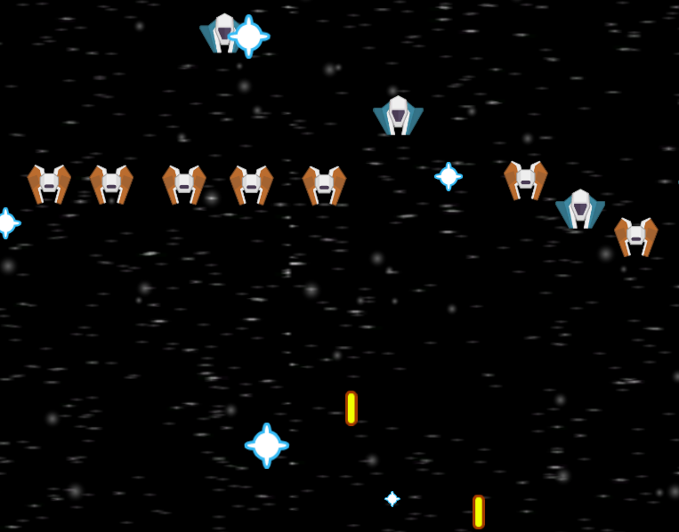

Hình 2.1: Kẻ địch trong chương trình

Game Star Wars sử dụng hai mẫu phi thuyền của quân địch. Với độ bền khi dính đạn khác nhau. Tại đây bạn phải sử dụng toàn bộ khả năng của mình để có thể sống sót và đạt kết quả cao nhất trước sự truy đuổi của vô số các máy bay chiến hạm kẻ địch luôn tìm cách để tiêu diệt bạn. Bên cạnh những màn đọ súng trên không trung cực kỳ đã mắt, với vô số các máy bay của kẻ thù liên tục xả bạn vào bạn. Do đó ngoài việc hạ gục các kẻ thù nhanh nhất có thể, bạn phải thật sự khéo léo và kiên nhẫn để sống sót được dưới làn mưa bom đạn của kẻ thù, Chỉ với một chút sai sót có thể sẽ khiến phi thuyền của quân ta bị phá hủy và kết thúc trò chơi.

Trò chơi kết thúc khi phi thuyền của ta bị dính đạn. Điểm số trên góc phải của màn hình là kết quả của trò chơi. Khi đưa game lên Unity Play. Chúng ta có thể đăng tải điểm số chơi được để xem xếp hạng với những người chơi khác.

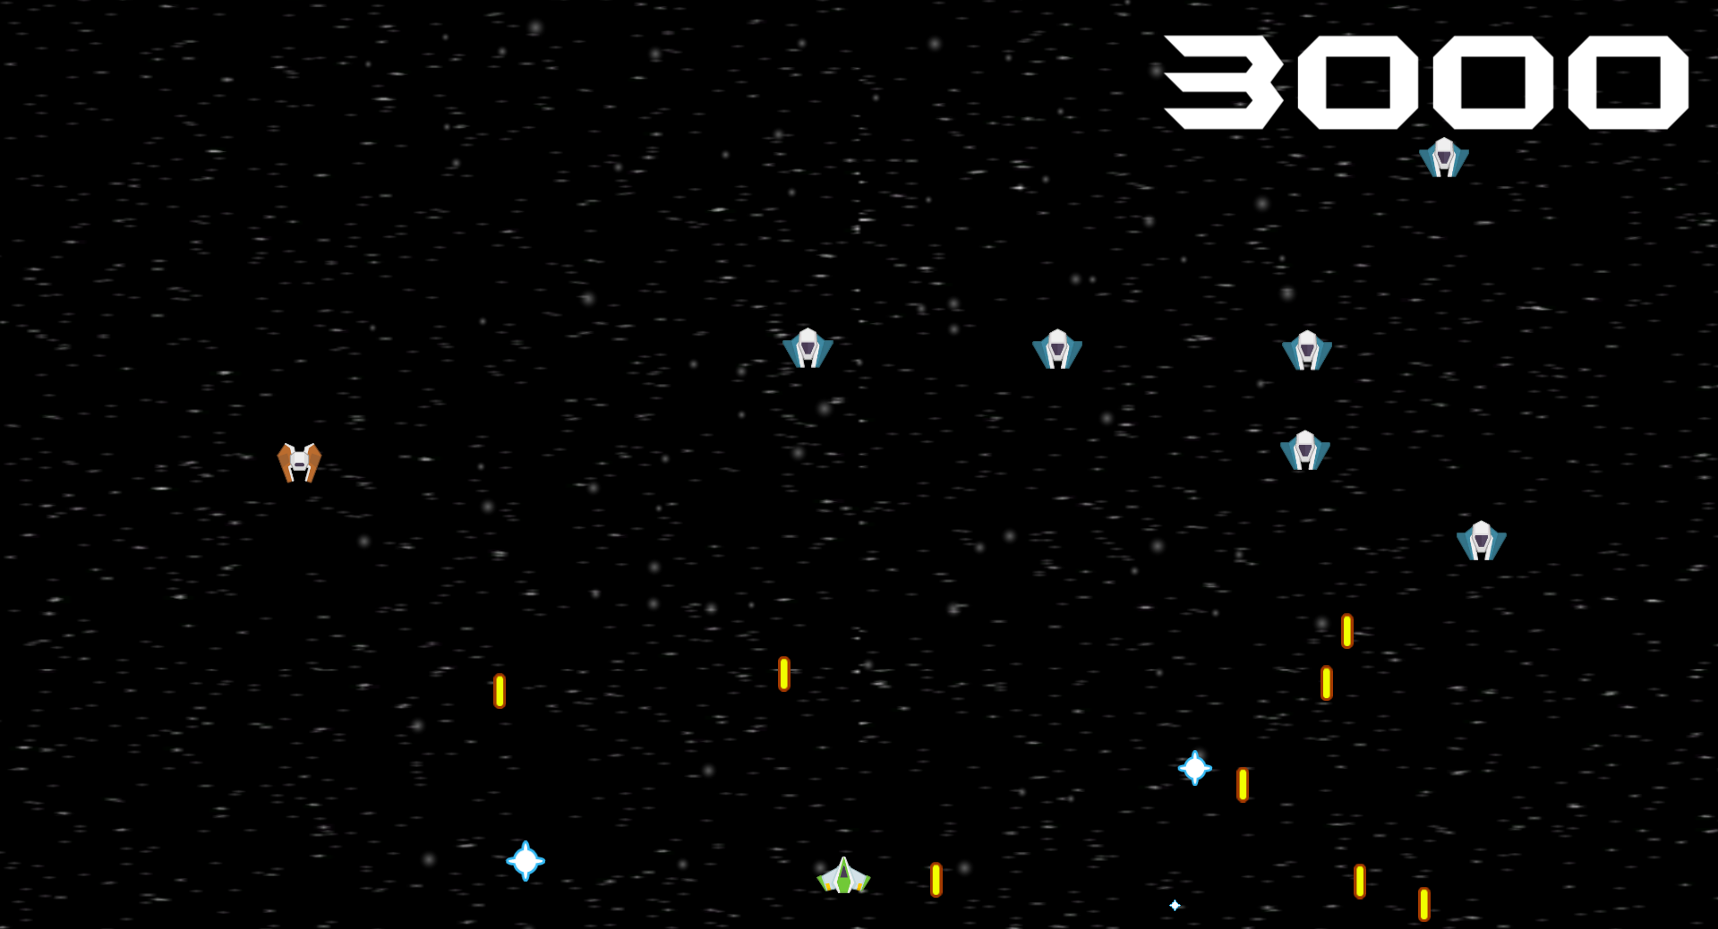

Hình 2.2: Hình ảnh trong trò chơi

### **2.1.2. Cốt truyện của game**

* Vào năm 2050, khi khoa học kỹ thuật đã phát triển vượt bậc, du hành không gian trở nên phổ biến. Những gia đình khá giả thường sở hữu ít nhất một chiếc phi thuyền không gian, biến việc du hành giữa các hành tinh trở thành một hoạt động giải trí phổ biến. Tuy nhiên, Tony, một nhân viên văn phòng bình thường, lại không có được điều đó. Với mức lương chỉ đủ để trang trải cuộc sống hàng ngày, giấc mơ bay ra khoảng không rộng lớn luôn là một khát khao cháy bỏng trong lòng anh từ thuở nhỏ.
* Cuộc sống của Tony trôi qua trong những ngày tháng tẻ nhạt, cho đến một ngày, một thông báo từ Trung tâm Nghiên cứu Vũ trụ đã thay đổi mọi thứ. Họ vừa phát hiện ra một thiên hà mới và đang tìm kiếm những tình nguyện viên tham gia vào chương trình thám hiểm không gian. Nhận thấy đây là cơ hội ngàn năm có một, Tony không do dự mà lập tức đăng ký. Với niềm đam mê mãnh liệt và một chút may mắn, anh đã trở thành một trong những tình nguyện viên được chọn cho chuyến thám hiểm này.
* Sau nhiều tháng huấn luyện khắc nghiệt và tìm hiểu các quy tắc của việc du hành không gian, cuối cùng, ngày khởi hành cũng đến. Tony, với tinh thần phấn chấn và háo hức, bước lên phi thuyền cùng với những đồng đội mới. Họ đã chuẩn bị cho một hành trình đầy hứa hẹn, nhưng không ai trong số họ có thể ngờ rằng chuyến đi này sẽ không đơn giản như họ tưởng.
* Khi phi thuyền của họ chỉ còn cách điểm nhảy không gian một khoảng cách ngắn, radar bỗng nhiên phát hiện ra hàng trăm đốm sáng đang lao nhanh về phía họ. Tony cảm thấy một cơn rùng mình chạy dọc sống lưng. Những đốm sáng đó không phải là những thiên thể vô hại, mà là những chiếc phi thuyền chiến đấu của một chủng tộc ngoài hành tinh chưa từng được biết đến. Họ đang bảo vệ lãnh thổ của mình và không chấp nhận sự xâm nhập từ những kẻ lạ mặt.
* Trong khoảnh khắc hoảng loạn, Tony và đội ngũ của mình phải nhanh chóng đưa ra quyết định. Họ có thể quay lại và từ bỏ nhiệm vụ, hoặc đối mặt với nguy hiểm và tiếp tục hành trình khám phá. Với lòng dũng cảm và khát khao khám phá, Tony quyết định không lùi bước. Anh cùng đồng đội chuẩn bị cho một cuộc chiến không thể tránh khỏi, đồng thời tìm cách giao tiếp với chủng tộc ngoài hành tinh để hiểu rõ hơn về họ và lý do họ bảo vệ thiên hà này.
* Hành trình của Tony không chỉ là một cuộc thám hiểm không gian, mà còn là một cuộc chiến để bảo vệ những gì anh yêu quý và khám phá những bí ẩn của vũ trụ. Liệu anh có thể vượt qua thử thách này và thực hiện giấc mơ của mình? Hay anh sẽ phải đối mặt với những quyết định khó khăn mà có thể thay đổi cả cuộc đời mình?

### **2.1.3. Các phần tử của game**

#### 2.1.3.1. Người chơi (Player)

Tính chất:

* Di chuyển: Người chơi có thể di chuyển phi thuyền theo chiều ngang và chiều dọc trong khu vực chơi.

Vũ khí: Người chơi có thể bắn đạn với tốc độ và tần suất nhất định.

Hoạt động:

* Người chơi sử dụng các phím điều khiển để di chuyển và bắn.
* Khi va chạm với đạn của kẻ thù, phi thuyền sẽ bị phá hủy.

Ảnh hưởng:

* Nếu phi thuyền của người chơi bị phá hủy, game sẽ chuyển sang màn hình Game Over.
* Người chơi có thể ghi điểm bằng cách tiêu diệt kẻ thù.

Hình ảnh đồ họa:

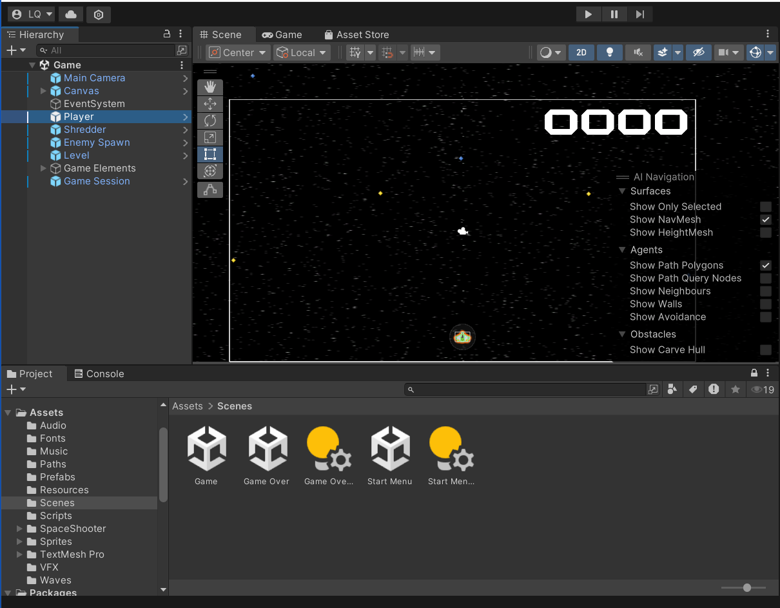

Hình 2.3: Hình ảnh đồ họa người chơi (Player)

#### 2.1.3.2. Kẻ thù (Enemies)

Tính chất:

* Sức khỏe: Có 2 đối tượng kẻ thù khác nhau với sức khỏe khác nhau.
* Điểm số: Mỗi kẻ thù bị tiêu diệt sẽ mang lại 150 điểm cho người chơi.

Hành vi: Kẻ thù sẽ bắn đạn về phía người chơi và di chuyển theo đường đi đã định.

Hoạt động:

* Kẻ thù sẽ xuất hiện theo từng đợt (wave) và bắn đạn vào người chơi.
* Kẻ thù sẽ tự động di chuyển đến các điểm waypoint đã được xác định.

Ảnh hưởng:

* Khi kẻ thù va chạm với người chơi, phi thuyền của người chơi bị phá hủy.
* Khi kẻ thù bị tiêu diệt, nó sẽ phát nổ và tạo ra hiệu ứng hình ảnh và âm thanh.

Hình ảnh đồ họa:

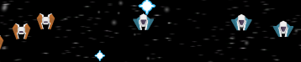

Hình 2.4: Hình ảnh đồ họa kẻ thù (Enermies)

#### 2.1.3.3. Đạn (Projectiles)

Tính chất:

* Tốc độ: Đạn di chuyển với tốc độ 10 đơn vị/giây.
* Sát thương: Mỗi viên đạn gây 100 điểm sát thương cho kẻ thù.

Hoạt động:

* Đạn được bắn ra từ máy bay người chơi khi nhấn nút bắn và di chuyển theo hướng lên trên.
* Đạn địch sẽ tự động di chuyển theo hướng xuống dưới.

Ảnh hưởng:

* Khi đạn va chạm với kẻ thù, kẻ thù sẽ bị phá hủy, người chơi được cộng điểm số.
* Đạn sẽ bị tiêu diệt khi va chạm với kẻ thù hoặc ra ngoài khu vực chơi.

Hình ảnh đồ họa:

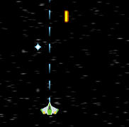

Hình 2.5: Hình ảnh đồ họa đạn (Projectiles)

#### 2.1.3.4. Hiệu ứng hình ảnh (Visual Effects)

Tính chất:

* Hiệu ứng nổ: Xuất hiện khi kẻ thù bị tiêu diệt.
* Âm thanh: Âm thanh phát ra khi bắn và khi kẻ thù bị tiêu diệt.

Hoạt động:

* Hiệu ứng nổ sẽ xuất hiện tại vị trí của kẻ thù khi nó bị tiêu diệt.
* Âm thanh sẽ được phát ra khi người chơi bắn và khi kẻ thù chết.

Ảnh hưởng:

* Tăng tính hấp dẫn cho game và tạo cảm giác thỏa mãn cho người chơi.

Hình ảnh đồ họa:

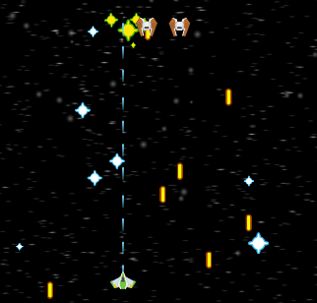

Hình 2.6: Hình ảnh đồ họa hiệu ứng nổ

#### 2.1.3.5. Màn hình Game Over (Game Over Screen)

Tính chất:

* Hiển thị điểm số cuối cùng và điểm số cao nhất.

Hoạt động:

* Xuất hiện khi phi thuyền của người chơi bị phá hủy.
* Cho phép người chơi quay lại menu chính hoặc bắt đầu lại game.

Ảnh hưởng:

* Cung cấp thông tin về hiệu suất của người chơi và khuyến khích họ chơi lại.

Hình ảnh đồ họa:

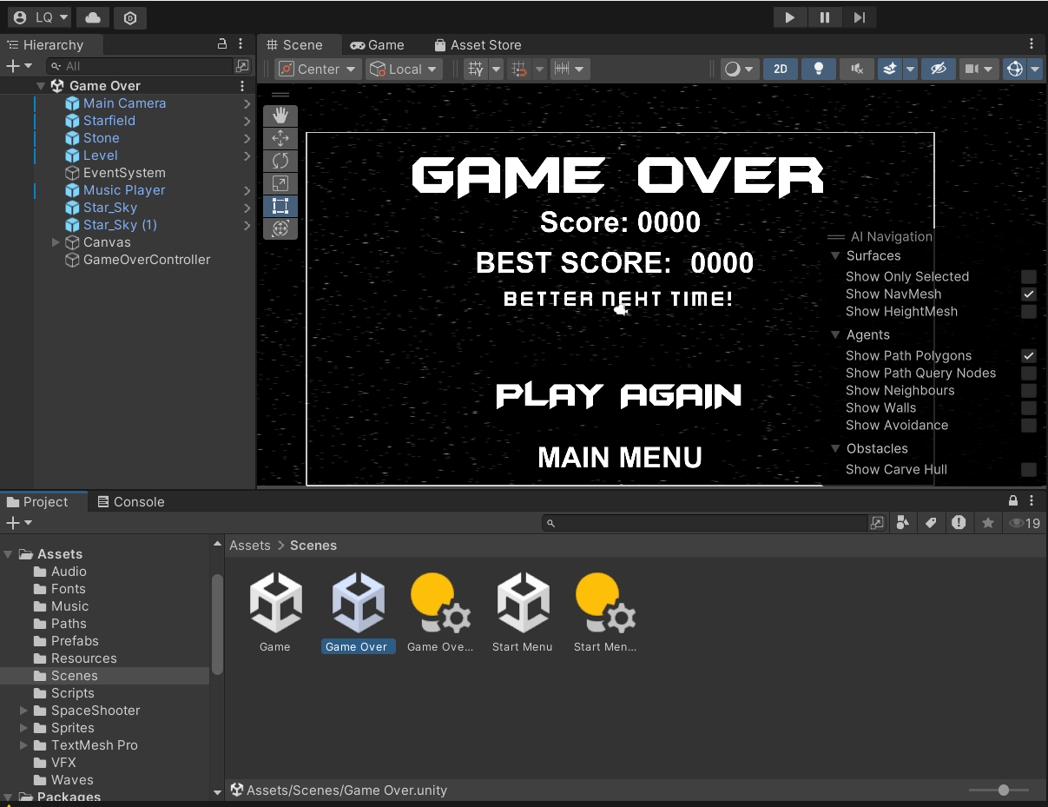

Hình 2.7: Hình ảnh đồ họa màn hình Game Over

#### 2.1.3.6 Màn hình chính (Main Menu)

Tính chất:

* Màn hình chính sẽ hiển thị các tùy chọn cho người chơi như "Start", "Quit".

Hoạt động:

* Người chơi có thể chọn một trong các tùy chọn bằng cách sử dụng chuột.
* Mỗi tùy chọn sẽ dẫn đến các màn hình hoặc chức năng tương ứng (ví dụ: “Start” sẽ chuyển đến màn hình chơi game).

Ảnh hưởng:

* Cung cấp cho người chơi một cách dễ dàng để truy cập vào các chức năng khác nhau của game.
* Tạo ra ấn tượng đầu tiên cho người chơi về giao diện và phong cách của game.

Hình ảnh đồ họa:

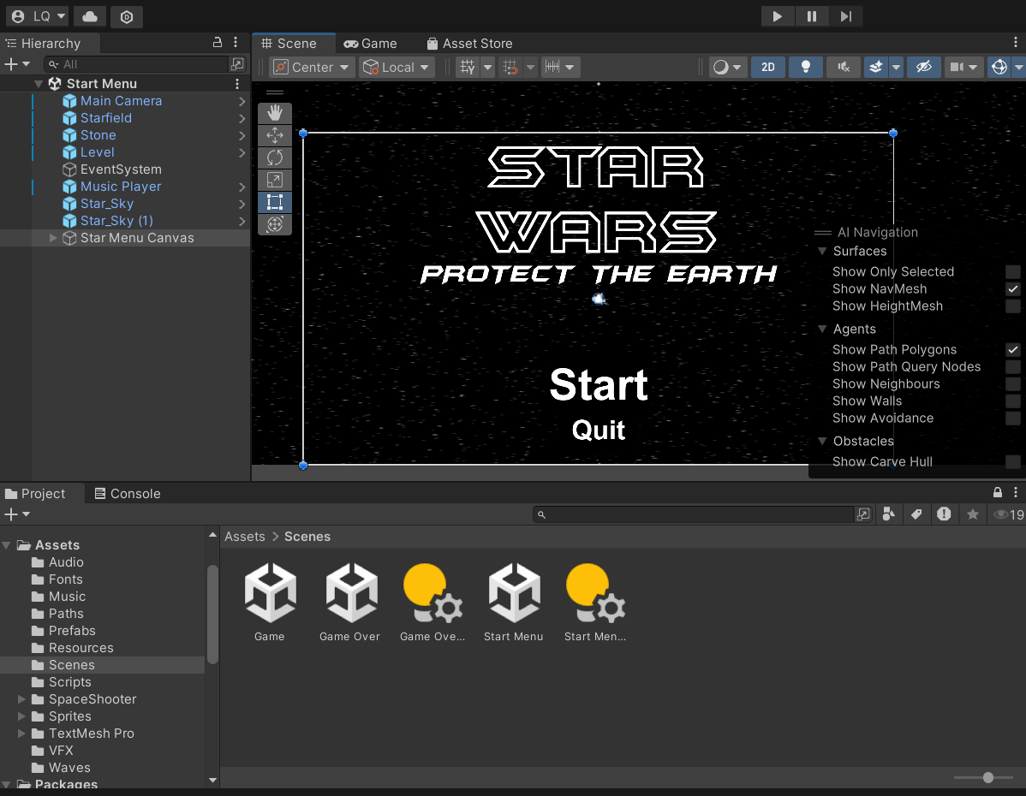

Hình 2.8: Hình ảnh đồ họa màn hình chính

#### 2.1.3.7. Các yếu tố khác (Other Elements)

* Shredder:

+ Tính chất: Vùng tiêu diệt các đối tượng không cần thiết.

+ Hoạt động: Tiêu diệt bất kỳ đối tượng nào va chạm với nó.

+ Ảnh hưởng: Giúp giữ cho khu vực chơi sạch sẽ và loại bỏ các đối tượng không còn giá trị.

+ Hình ảnh đồ họa:

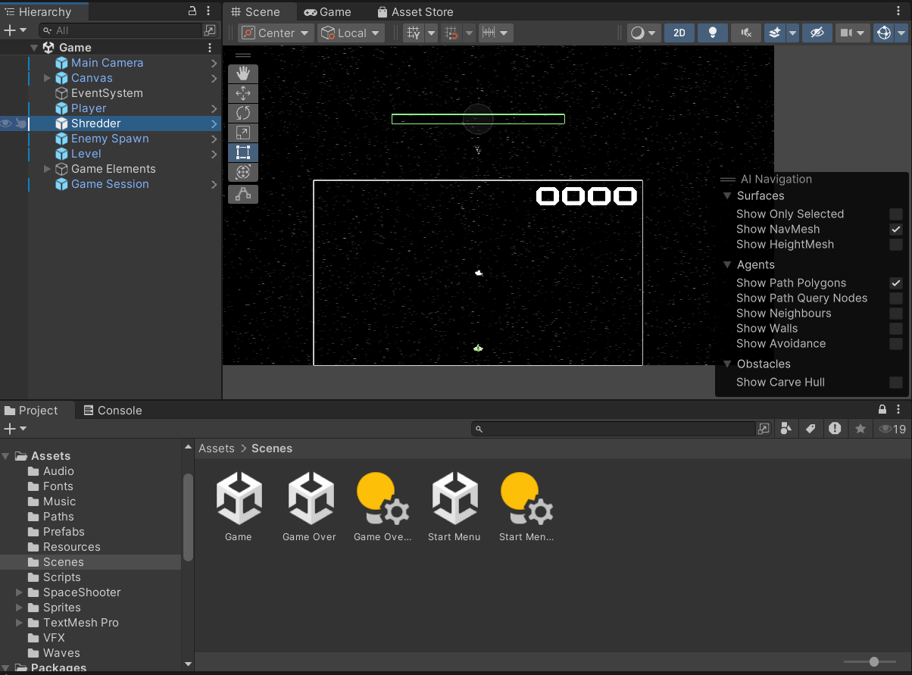

Hình 2.9: Hình ảnh đồ họa Shredder

* Wave Config:

+ Tính chất: Cấu hình cho các đợt kẻ thù xuất hiện.

+ Hoạt động: Xác định số lượng kẻ thù, thời gian giữa các lần xuất hiện và tốc độ di chuyển của kẻ thù.

+ Ảnh hưởng: Tạo ra sự đa dạng trong gameplay và thử thách cho người chơi.

+ Hình ảnh đồ họa:

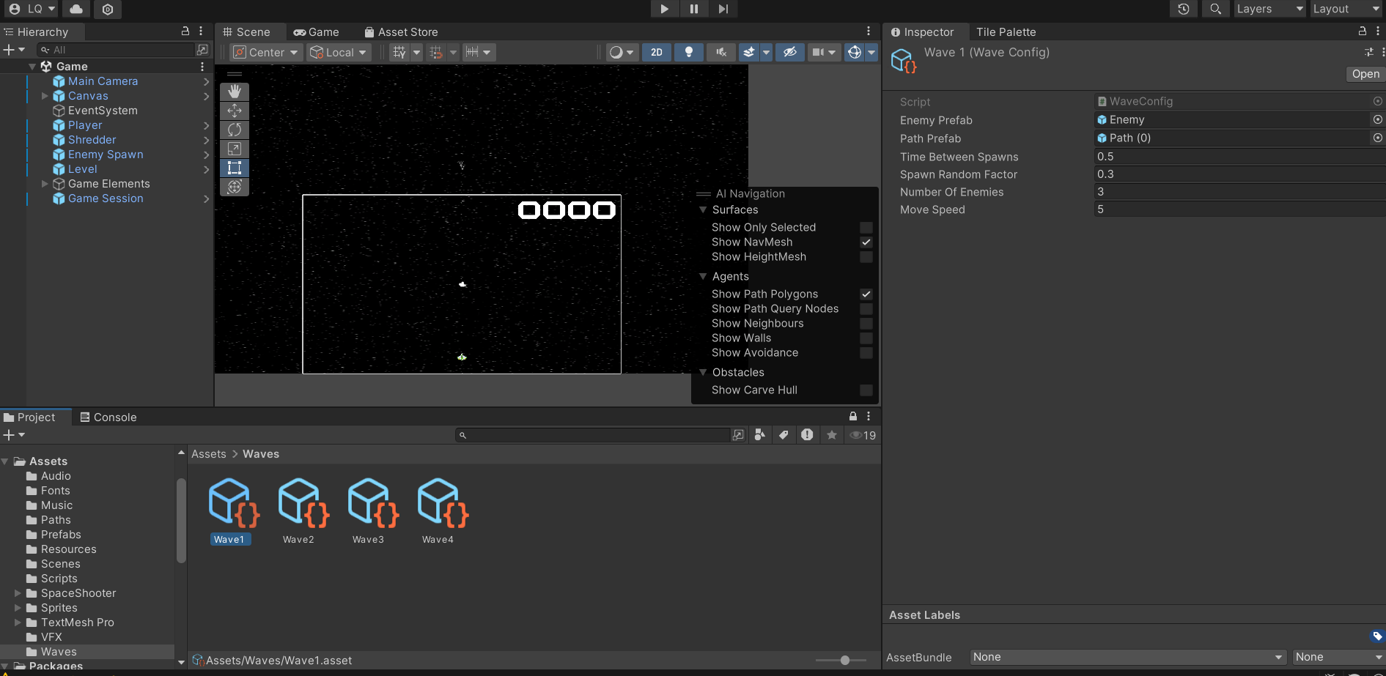

Hình 2.10: Hình ảnh đồ họa Wave Config

### **2.1.4. Các cơ chế của game**

Game Mechanic là các phương thức kết hợp các yếu tố trong game để định nghĩa và bổ trợ cho Gameplay, giúp xác định cách trò chơi vận hành. Trong Star Wars, các cơ chế chính bao gồm:

* Di chuyển và điều khiển phi thuyền người chơi:
* Người chơi điều khiển phi thuyền thông qua các phím W, A, S, D hoặc các phím mũi tên. Cơ chế này cho phép người chơi linh hoạt tránh đạn từ phi thuyền địch hoặc di chuyển đến vị trí thuận lợi để tấn công.
* Người chơi nhấn phím Space để bắn đạn, đây là công cụ tấn công duy nhất của phi thuyền người chơi.
* Tương tác giữa đạn và phi thuyền:
* Khi đạn của người chơi chạm vào phi thuyền địch, phi thuyền địch sẽ nổ tung và người chơi được cộng điểm.
* Khi đạn của phi thuyền địch chạm vào phi thuyền của người chơi, phi thuyền người chơi sẽ biến mất và giao diện Game Over xuất hiện.
* Hành vi của phi thuyền địch:
* Phi thuyền địch di chuyển theo quỹ đạo hoặc mô hình được lập trình sẵn, tạo thử thách cho người chơi.
* Thời gian giữa các lần bắn của phi thuyền địch là ngẫu nhiên, tăng thêm tính bất ngờ và độ khó cho trò chơi.
* Tầm bắn của đạn:
* Đạn từ cả phi thuyền người chơi và phi thuyền địch có tầm bắn không giới hạn, đảm bảo rằng chúng tiếp tục di chuyển cho đến khi chạm mục tiêu hoặc ra khỏi màn hình.
* Nền cuộn không gian:
* Nền không gian liên tục cuộn để tạo cảm giác di chuyển liên tục, tăng cường tính động và sự sống động của trò chơi.
* Điểm số và động lực chơi:
* Mỗi lần phi thuyền địch bị tiêu diệt, người chơi được nhận 150 điểm, tạo động lực tiếp tục chơi và cải thiện kỹ năng.

Ví dụ cụ thể về cơ chế:

"Khi người chơi nhấn phím Space, một viên đạn được bắn từ phi thuyền của họ với tốc độ cố định. Nếu đạn này chạm vào phi thuyền địch, phi thuyền địch sẽ phát nổ ngay lập tức và biến mất. Điểm số sẽ được cộng cho người chơi ở trên góc phải màn hình. Ngược lại, nếu phi thuyền người chơi trúng đạn từ phi thuyền địch, trò chơi kết thúc ngay lập tức và giao diện Game Over hiển thị. Ở giao diện này người chơi sẽ thấy được điểm số vừa đạt được trong lượt chơi hiện tại và điểm số lớn nhất mà người chơi đã đạt được trong các lượt chơi trước đó."

## **2.2. Thiết kế giao diện**

### **2.2.1. Biểu đồ - Flowchart**

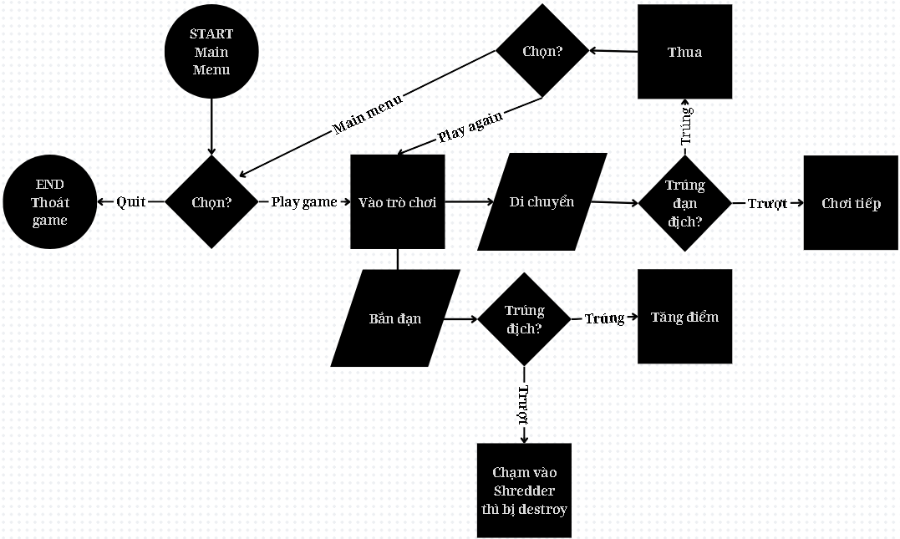Hình 2.11: Flowchart của game Star Wars

### **2.2.2. Mô tả**

Khởi đầu: Người chơi ở giao diện Main menu. Khi này có 2 lựa chọn Quit và Play game.

1: Chọn Quit → Thoát game

2: Chọn Play game → Vào game → Có 2 kiểu input

2.1: Input di chuyển WASD: Có 2 trường hợp

2.1.1: Đâm vào đạn địch → Giao diện thua: Có 2 trường hợp

2.1.1.1: Play again → Quay về bước lựa chọn 2

2.1.1.2: Main menu → Quay về khởi đầu trò chơi

2.1.2: Tiếp tục chơi game

2.2: Input Bắn đạn Space: Có 2 trường hợp

2.2.1: Địch đâm vào đạn → Tăng điểm

2.2.2: Chơi tiếp nhưng không tăng điểm, đạn đi qua shredder bị

phá hủy

### **2.2.3. Giao diện các màn hình**

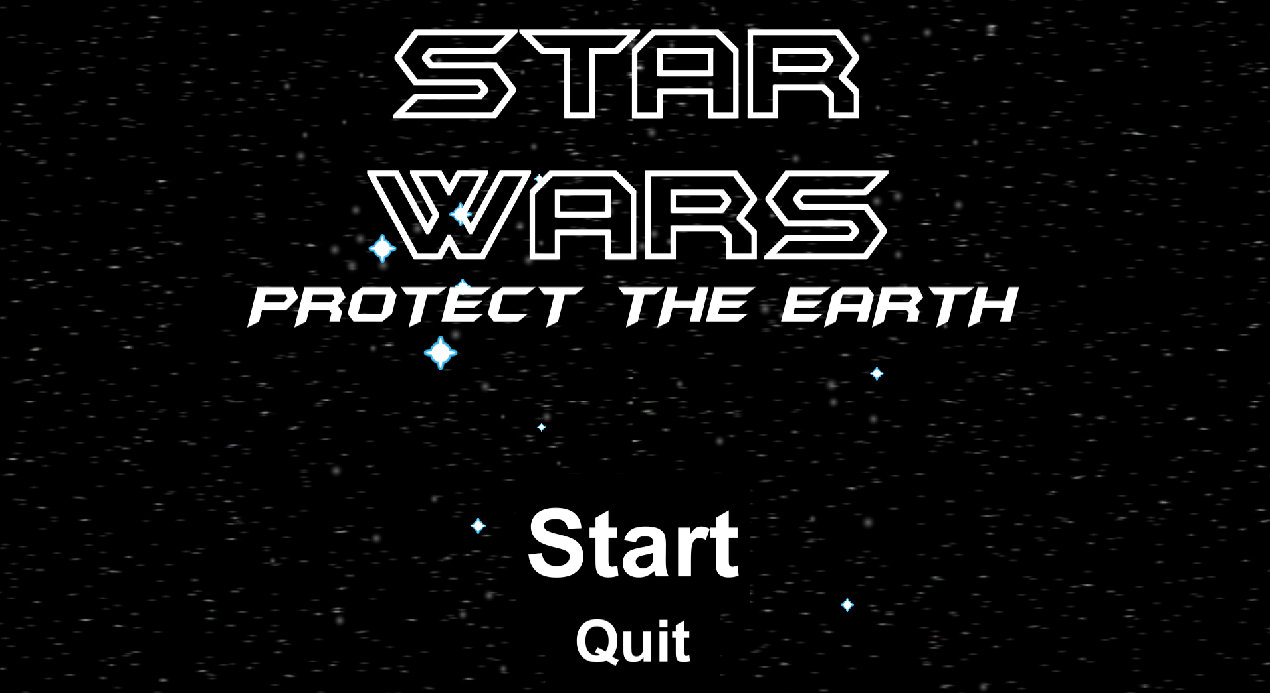

Hình 2.12: Màn hình khi mới mở game

* Click vào Start để bắt đầu game
* Click vào Quit để thoát game

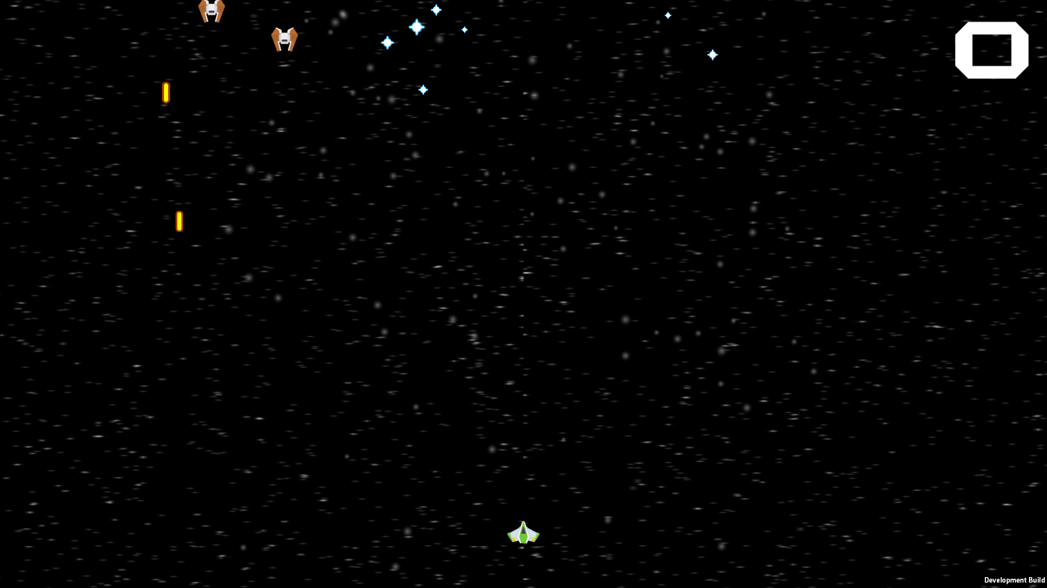

Hình 2.13: Màn hình sau khi click vào Start

* Người chơi có thể ấn phím WASD hoặc phím mũi tên 🡹🡻🡸🡺 để di chuyển
* Người chơi có thể ấn phím Space để bắn đạn

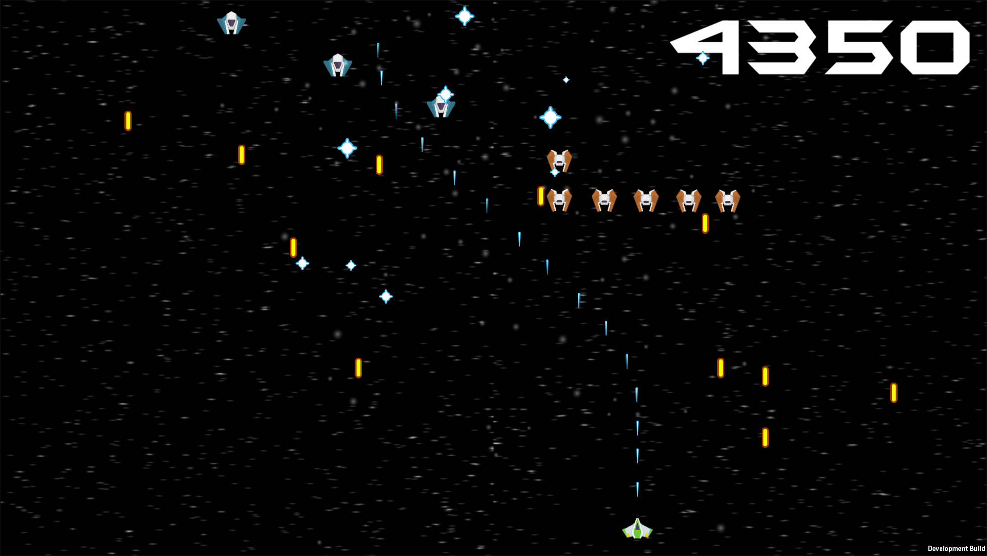

Hình 2.14: Màn hình khi đang chơi game

* Mỗi lần bắn trúng địch sẽ tăng 150 điểm
* Nếu bị địch bắn trúng thì sẽ thua

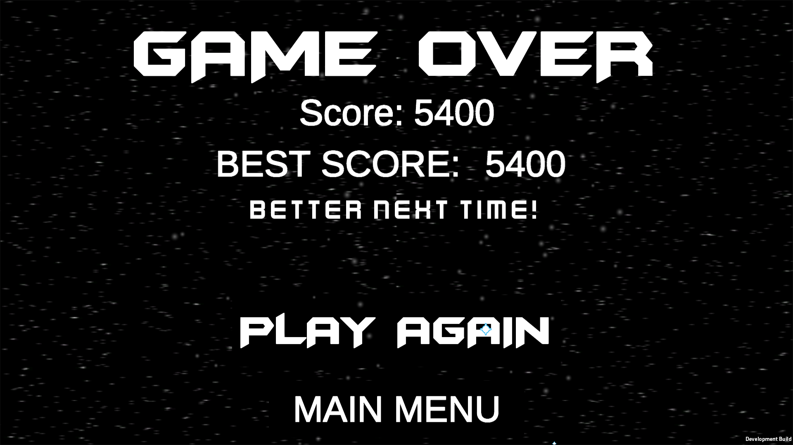

Hình 2.15: Màn hình khi trò chơi kết thúc

* Click vào PLAY AGAIN để chơi lại
* Click vào MAIN MENU để quay lại màn hình khi mới vào game

## **2.3. Thiết kế âm thanh**

- Sự kiện phi thuyền người chơi bắn, tình huống người chơi ấn nút Space cần âm thanh đạn bắn 🡪 tài nguyên cho âm thanh là: laserLarge_004.ogg

- Sự kiện phi thuyền người chơi bị bắn, tình huống người chơi đâm vào đạn cần âm thanh người chơi thua 🡪 tài nguyên cho âm thanh là: playerDeath.ogg

- Sự kiện phi thuyền địch bị bắn, tình huống phi thuyền địch đâm vào đạn của người chơi cần âm thanh phi thuyền nổ 🡪 tài nguyên cho âm thanh là: deathsound.ogg

- Sự kiện thoát ra ngoài màn hình hoặc thua, tình huống người chơi thua và có nút bấm vào MAIN MENU🡪 tài nguyên cho âm thanh là: that-escalated-quickly-266481.mp3

# **CHƯƠNG 3: CÀI ĐẶT CHƯƠNG TRÌNH VÀ KẾT QUẢ**

## **CÁC KỸ THUẬT CHÍNH ĐỂ CÀI ĐẶT CHƯƠNG TRÌNH**

**1. Kỹ thuật di chuyển phi thuyền**

Sử dụng bộ hỗ trợ của Unity trong phần Input để lấy phím điều khiển cùng với các thư viện có sẵn để thực hiện tạo di chuyển cho phi thuyền

Các bước thực hiện:

* Vào Edit -> Project setting -> Input để điều chỉnh các phím cho phù hợp với mục đích.
* Code kỹ thuật di chuyển phi thuyền:

private void Move() {

var deltaX = Input.GetAxis("Horizontal") * Time.deltaTime * moveSpeed;

var deltaY = Input.GetAxis("Vertical") * Time.deltaTime * moveSpeed;

var newXPos = Mathf.Clamp(transform.position.x + deltaX, xMin, xMax);

var newYPos = Mathf.Clamp(transform.position.y + deltaY, yMin, yMax);

transform.position = new Vector2(newXPos, newYPos);

}

Kết quả:

* Phi thuyền có thể di chuyển lên xuống trái phải phù hợp với tốc độ và phản xạ của người dùng.
* Sử dụng được Camera.main để lấy giới hạn khung hình di chuyển cho phi thuyền tránh phi thuyền di chuyển ra khỏi khung hình.

**2. Kỹ thuật tạo đường đạn**

Các bước thực hiện:

* Tìm hiểu về Coroutines.
* Viết đoạn mã sử dụng Coroutine để tạo các đường đạn:

IEnumerator FireContinuously() {

while (true) {

GameObject laser = Instantiate(laserPrefab, transform.position, Quaternion.identity) as GameObject;

laser.GetComponent < Rigidbody2D > ().velocity = new Vector2(0, projectileSpeed);

AudioSource.PlayClipAtPoint(shootSound, Camera.main.transform.position, shootSoundVolume);

yield

return new WaitForSeconds(projectileFiringPeriod);

}

}

Kết quả:

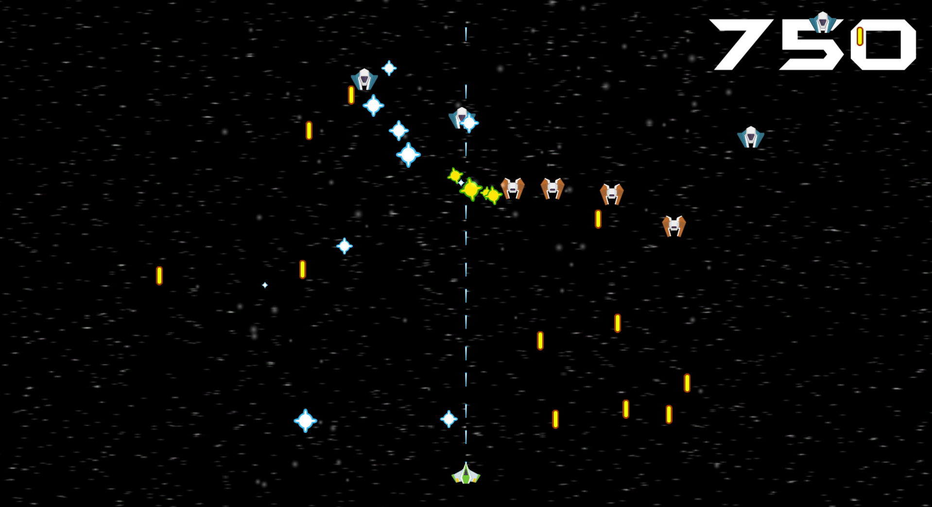

* Thành công tạo ra đường đạn cho người chơi và các phi thuyền địch.

**3. Kỹ thuật tạo vòng lặp xuất hiện cho phi thuyền địch.**

Cách thực hiện:

* Sử dụng vòng lặp do while + coroutine để tạo ra các vòng lặp di chuyển cho phi thuyền địch.
* Viết đoạn code cho kỹ thuật:

IEnumerator Start() {

do {

yield

return StartCoroutine(SpawnAllWaves());

}

while (looping);

}

private IEnumerator SpawnAllWaves() {

for (int waveIndex = startingWave; waveIndex < waveConfigs.Count; waveIndex++) {

var currentWave = waveConfigs[waveIndex];

yield

return StartCoroutine(SpawnAllEnemiesInWave(currentWave));

}

}

private IEnumerator SpawnAllEnemiesInWave(WaveConfig waveConfig) {

for (int enemyCount = 0; enemyCount < waveConfig.GetNumberOfEnemies(); enemyCount++) {

var newEnemy = Instantiate(

waveConfig.GetEnemyPrefab(),

waveConfig.GetWaypoints()[0].transform.position,

Quaternion.identity);

newEnemy.GetComponent < EnemyPathing > ().SetWaveConfig(waveConfig);

yield

return new WaitForSeconds(waveConfig.GettimeBetweenSpawns());

}

}

Kết quả:

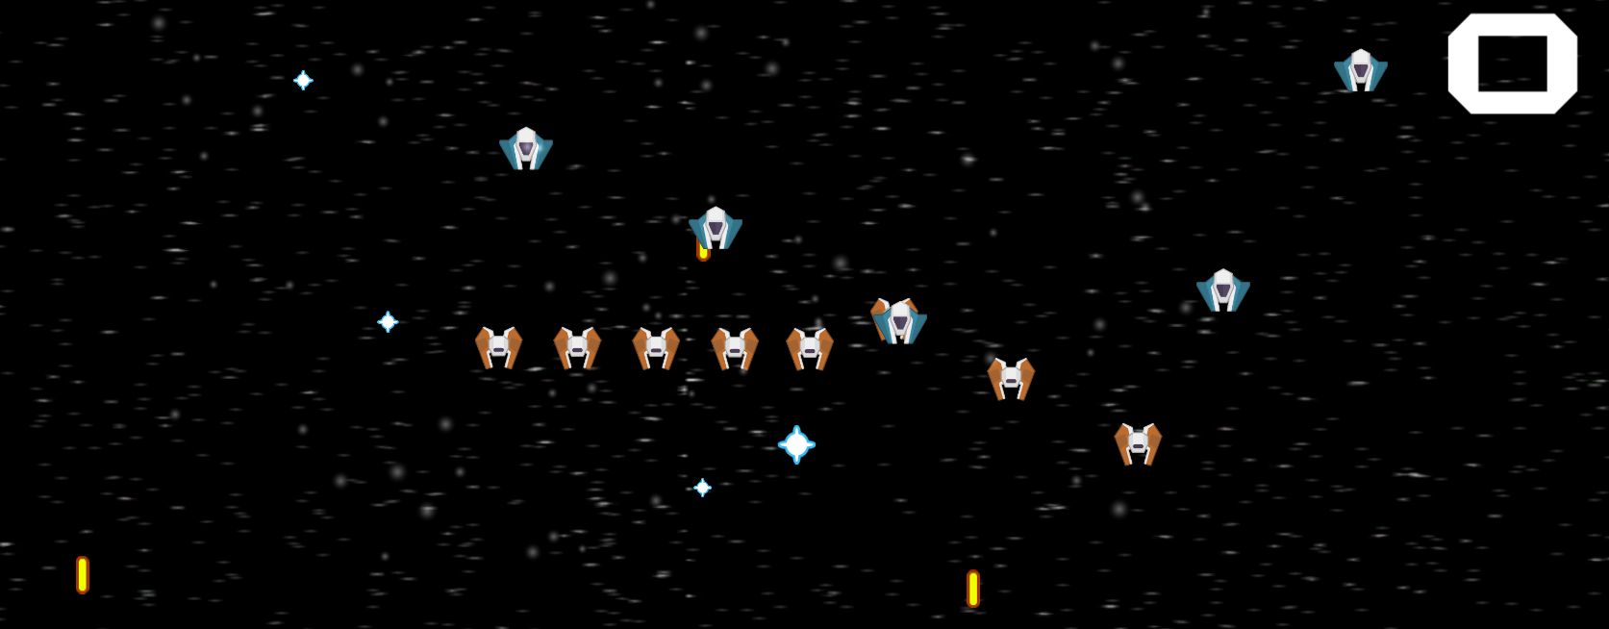

**4. Kỹ thuật tạo va chạm vật lý.**

Các bước thực hiện:

* Tìm hiểu về RigiBody 2D
* Code kỹ thuật tạo va chạm vật lý

private void OnTriggerEnter2D(Collider2D other) {

DamageDealer damageDealer = other.gameObject.GetComponent < DamageDealer > ();

if (!damageDealer) {

return;

}

ProcessHit(damageDealer);

}

private void ProcessHit(DamageDealer damageDealer) {

health -= damageDealer.GetDamage();

damageDealer.Hit();

if (health <= 0) {

Die();

}

}

private void Die() {

FindObjectOfType < Level > ().LoadGameOver();

Destroy(gameObject);

AudioSource.PlayClipAtPoint(deathSound, Camera.main.transform.position, deathSoundVolume);

}

Kết quả:

* Tạo được sự tương tác giữa các vật 2D

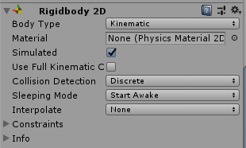

## **B. KẾT LUẬN**

### **3.1. Kết quả đạt được**

Game Star Wars là kết quả của nhóm sau khi nghiên cứu và áp dụng các kỹ thuật sử dụng Unity Engine để tạo lên trò chơi . Tổng quan đã nắm và vận dụng được các kĩ thuật với Unity và sử dụng trên phần mềm Unity. Tiến hành hoàn thiện trò chơi Star Wars với các chức năng cơ bản như di chuyển, bắn phá quân địch, tính số điểm để thi đấu với những người chơi khác. Tuy nhiên Game vẫn còn tồn tại một số lỗi nhỏ và nhóm sẽ cố gắng khắc phục trong thời gian ngắn nhất.

* **Đăng tải trên Unity Play**

Unity Play là một cộng đồng để mọi người có thể đăng tải ứng dụng được tạo từ nền tảng Unity. Tại đây những người tham gia có thể đăng sản phẩm game mà mình tạo ra. Đồng thời trải nghiệm trực tiếp sản phẩm của người khác thông qua khả năng chơi game trực tiếp trên web play.unity.com. Bên cạnh đó còn có thể bình luận, góp ý để cộng đồng người dùng sử dụng Engine Unity ngày càng lớn mạnh.

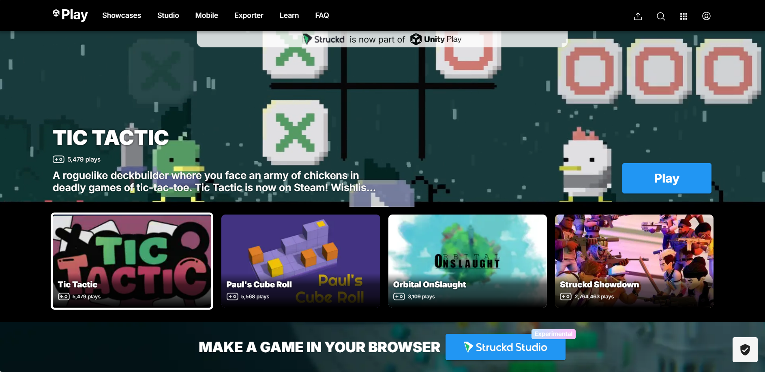

Hình 3.1: Giao diện Play.unity

Màn hình chính của game sau khi đăng tải lên Unity Play:

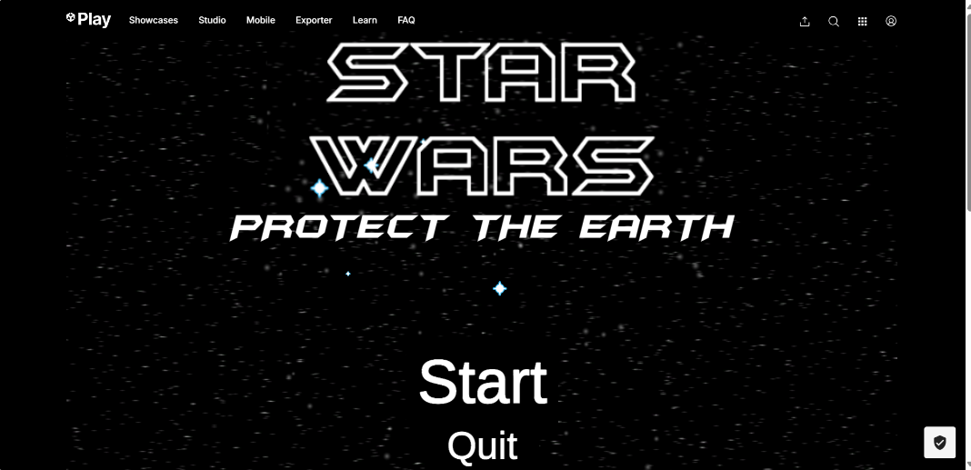

Hình 3.2: Giao diện sau khi đăng tải game lên Unity Play

Chơi thử game Star Wars trên nền web Unity Play:

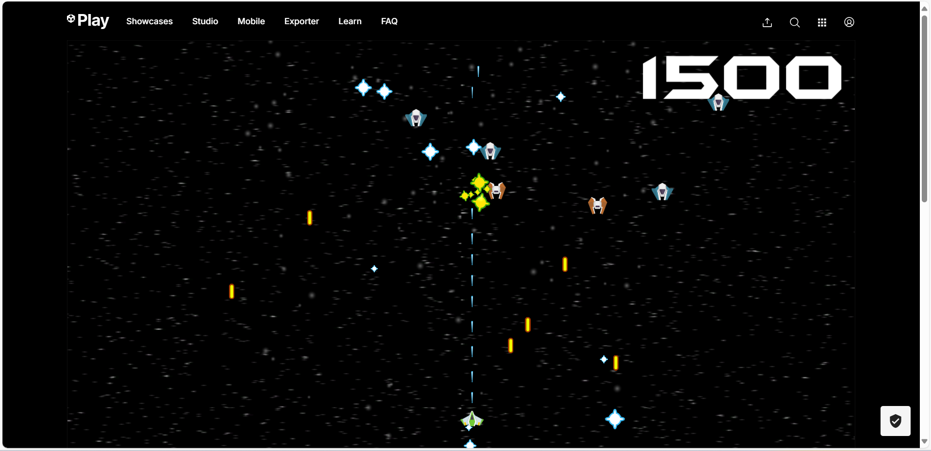

Hình 3.3: Giao diện khi chơi trên Unity Play

### **3.2 Hướng phát triển**

Trong tương lai, nhóm sẽ phát triển để thêm các chức năng khác cho game Star Wars. Như tùy chọn cấp độ khó, tạo bảng xếp hạng, tính điểm qua màn, thêm các phần thưởng trong quá trình phi thuyền di chuyển và bắn phá quân địch. Bên cạnh đó fix một số đặc điểm như va chạm phi thuyền quân địch mà ta không bị hư hại hay tối ưu hiệu năng cũng như dung lượng trò chơi.

# **TÀI LIỆU THAM KHẢO**

[1] Robert Nystrom (2014), Game Programming Patterns, Nhà xuất bản Genever Benning, Hoa Kỳ.

[2] Mike Geig (2018), Unity 2018 Game Development in 24 Hours, Sams Teach Yourself, Nhà xuất bản Sams Publishing, Hoa Kỳ.

[3] <https://play.unity.com/>